RUTA DEL ARCÁNGEL
6N/7D
VIGENCIA DE VENTA: Hasta el 20 de Diciembre del 2025.

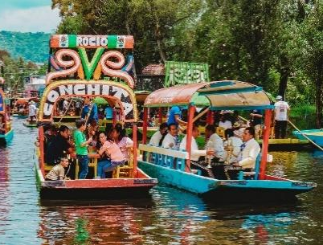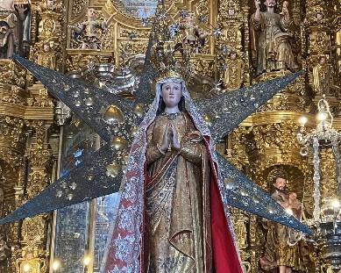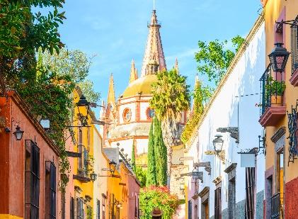

ITINERARIO

DÍA 1 LLEGADA A CIUDAD DE MÉXICO
Arribo al Aeropuerto Internacional de la Ciudad de México, recepción y bienvenida por el personal. Durante el traslado al Hotel el guía dará indicaciones acerca de los recorridos. Registro en el hotel (las habitaciones se entregan a partir de las 15:00 horas). Alojamiento.
(Este día no es posible incluir desayuno ni almuerzo)

Día 2 BASÍLICA – TEOTIHUACÁN – MÉXICO
Después del desayuno incluido nos dirigiremos a la Plaza de las Tres Culturas y veremos el antiguo mercado de Tlatelolco, continuamos a la Basílica de la Virgen de Guadalupe, Santuario de la Patrona de los mexicanos, en donde podremos admirar el manto genuino de Juan Diego con la Virgen, tiempo para escuchar misa garantizado. Continuaremos el recorrido por la zona arqueológica de Teotihuacán, donde conoceremos las pirámides del Sol y la Luna, así como otras ruinas de igual importancia, además de una breve explicación sobre la elaboración del pulque “El Licor Blanco” (bebida tradicional del México prehispánico) y la artesanía en obsidiana. Regreso al hotel, alojamiento.

Día 3 TOUR CD DE MÉXICO – COYOACÁN – XOCHIMILCO
Después del desayuno incluido iniciaremos el recorrido por el Centro Histórico de la "Ciudad de los Palacios" como alguna vez fue bautizada por sus bellas construcciones coloniales, visitará: la Plaza de la Constitución o Zócalo, el Palacio Nacional con los famosos murales de Diego Rivera (sí las autoridades lo permiten), la Catedral Metropolitana y panorámica del Templo Mayor Azteca (de la época prehispánica) así como de las principales avenidas y monumentos. Continuaremos el Tour haciendo una parada en el centro de Coyoacán, enclavado en el sur de la Ciudad de México, con el ambiente, quizás, el más agradable por sus calles tranquilas y con sus señoriales mansiones. Después continuamos hacia los antiguos canales de Xochimilco, patrimonio cultural de la humanidad, donde embarcamos una típica trajinera (barca) decorada con vivos colores y apreciamos las chinampas (islotes con cultivos de flores y legumbres). Al regreso pasaremos por la Ciudad Universitaria (UNAM) para admirar los murales de Juan O ‘gorman, el Estadio Olímpico México 68, la Biblioteca Nacional y los edificios de la Rectoría. Regreso al hotel. Alojamiento.

DÍA 4 TLAXCALA – VIRGEN DE OCOTLÁN – SANTUARIO DE SAN MIGUEL ARCÁNGEL (OPERA MARTES Y SÁBADO)
Después del desayuno incluido visitaremos la ciudad de Tlaxcala para empaparnos con su historia y admiremos los sitios culturales como: el Palacio de Gobierno, donde conoceremos la historia de Tlaxcala a través de sus murales, la Catedral de la Virgen de la Asunción, el Museo de Arte, la Basílica de Ocotlán y la escalinata de los Héroes. Continuaremos al pueblo de San Miguel del Milagro, ubicado en Tlaxcala, donde visitaremos el Santuario de San Miguel de Arcángel, donde cuenta la tradición católica, que en el año de 1631 el indígena Diego Lázaro tuvo una aparición de San Miguel Arcángel en el cerro "Tzopiloátl", quien le indicaría que haría brotar un manantial milagroso y que tendría que erigir un templo en su honor, el cual se encuentra en el pozo ubicado en el atrio del interior del santuario.

Día 5 CUERNAVACA - TAXCO - MÉXICO
Después del desayuno incluido saldremos a Cuernavaca, la "Ciudad de la Eterna Primavera". Ahí visitaremos el Centro Histórico con su bella Catedral, la más antigua de México. Continuaremos hacia el Pueblo Mágico de Taxco, es una pequeña ciudad colonial localizada al pie de las laderas de la Sierra Madre del Sur, con un estilo único de arquitectura el cual sobresale por sus calles empedradas y casas blancas de estuco y techos de tejas rojas. Los balcones de hierro en las ventanas normalmente están rebosantes de hermosas flores colgantes. Taxco es también conocido como la capital productora de plata de México así que encontrará una gran variedad de artículos de plata para comprar. Disfrutaremos de un tiempo libre por las calles empedradas, visitaremos la catedral de Santa Prisca y gozaremos la atmósfera de un pueblo típico mexicano. Regreso al hotel, alojamiento.

DÍA 6 SAN MIGUEL DE ALLENDE (OPERA LUNES, MIÉRCOLES, Y VIERNES)
Después del desayuno incluido Iniciaremos el recorrido por San Miguel de Allende, población fundada en 1542 con el nombre de San Miguel el Grande, por fray Juan de San Miguel, recibió la categoría de ciudad el 8 de marzo de 1826, para finalmente en julio del 2008 ser considerado como Patrimonio Cultural de la humanidad por la UNESCO. Al recorrer sus calles disfrutaremos de su agradable ambiente, historia y arquitectura, como es el caso de la Parroquia de San Miguel de Arcángel construida en estilo Gótico por Zeferino Gutiérrez, conoceremos el Templo de San Antonio de Padua, Plaza Allende, la primera bomba de gasolina y una botica que aún elabora medicamentos de forma artesanal, entre muchos sitios más. Regreso a la Ciudad de México

DÍA 7 AEROPUERTO CIUDAD DE MÉXICO
Después del desayuno incluido a la hora prevista traslado al Aeropuerto para tomar vuelo con destino a Casa (independiente al horario de traslado al aeropuerto la habitación debe desocuparse máximo a las 12:00 horas, es decir media día). (Este día no es posible incluir almuerzo ni cena)

¡Fin de nuestros servicios!

TARIFA POR PERSONA EN DÓLARES DESDE

CAT | HOTELES | SENCILLA | DOBLE | TRIPLE | NIÑOS 3-10 AÑOS
3* | City Express Alameda | 988 USD | 726 USD | 658 USD | 376 USD
4* | PF Suites (Hab Deluxe) | 1.190 USD | 838 USD | 762 USD | 390 USD
4* S | Casa Blanca (Hab Deluxe) | 1.092 USD | 786 USD | 726 USD | 360 USD
5* | Galería Plaza ENE – SEP | 1.386 USD | 942 USD | 882 USD | 420 USD
5* | Galería Plaza OCT – DIC | 1.536 USD | 1.018 USD | 928 USD | 420 USD

INCLUYE:
- 6 noches de alojamiento en el hotel seleccionado.
- Tour de la Basílica de Guadalupe y Pirámides de Teotihuacán.
- Tour de Ciudad, Coyoacán y Xochimilco.
- Tour de Cuernavaca y Taxco.
- Tour de Tlaxcala, Virgen de Ocotlán y Santuario de San Miguel de Arcángel
- Tour de San Miguel de Allende.
- Traslado aeropuerto – Hotel – aeropuerto en servicio compartido.
- Almuerzos y cenas según el plan de alimentos contratado.
- Tarjeta de asistencia médica (Cobertura Máxima 60.000 USD)

NO INCLUYE:
- Tiquetes aéreos internacionales (consulta por nuestras tarifas especiales).
- Alimentos no especificados en itinerario.
- Propinas a conductores, guías, bell boys y camaristas.
- Gastos y/o servicios no especificados en el itinerario.
- Fee bancario.

CONDICIONES:
- La tarifa por persona en dólares, se liquida a la TRM negociada.
- Para garantía de reserva se requiere un depósito del 30 % del valor del paquete por persona.
- El pago total deberá realizarse 60 días antes del inicio del circuito.
- La hora de Check in es a las 03:00 pm y Check out a las 12:00 pm.
- El traslado de llegada o salida compartido está contemplado en horario de vuelo entre las 09:00 y las 18:00 hrs. A partir de las 18:01 a las 8:59 am se darán servicios en privado con un suplemento.
- La acomodación triple consta de dos camas matrimoniales.
- Tours operados en servicio regular-compartido.
- Tarifas sujetas a disponibilidad de espacio.
- Para traslados desde / hacia Aeropuerto AIFA aplica suplemento de aprox. 75 USD
- NO aplican para Semana Santa, Fórmula 1 y Día de Muertos (23 oct al 3 nov); Playas no aplica en semana santa y fiestas decembrinas.
- El orden de los servicios podrá ser variado a criterio del operador, para poder garantizar la prestación óptima de los mismos y la completa seguridad de los viajeros.
- La asistencia médica está sujeta a un suplemento adicional para personas mayores de 70 años. Para conocer los detalles de los beneficios de tu asistencia, contáctanos o revisa la información en tu voucher.

CAMBIOS Y/O CANCELACIONES:
Los cambios y/o cancelaciones deben hacerse por escrito por correo electrónico, cancelaciones y/o cambios verbales no serán aceptados. En el caso que el pasajero cancele servicios y/o hoteles estando de viaje, es importante que obtenga del operador u hotel un número de cancelación. En todos los casos nos reservamos el derecho de cobrar un cargo por los cambios hechos.

PENALIDADES Y GASTOS POR CANCELACIONES:
- Las cancelaciones no aprobadas, deportaciones o las que se realicen con menos de 8 días de antelación serán tratadas como NO SHOW (100% del precio).
- Cancelación a 15 días de la llegada 75 % del valor del paquete.
- Cancelación a 25 días de la llegada 50 % del valor del paquete.
- Hasta 28 días antes de la fecha de llegada - sin cargos.

NO SHOW: En caso de que el cliente no se presente, el servicio será considerado prestado.
No tendrá derecho a devolución. Cambios hechos fuera del tiempo están sujetos a cargos

RECOMENDACIONES:
- Zapatillas o zapatos de caminata.
- Sombrero o gorro, lentes para el sol, protector solar.
- Repelente de insectos (recomendable con 40% o más de DEET),
- Impermeable, camisas de manga larga y pantalones de algodón.
- Ropa caliente en caso de friaje.
- Binoculares, Cámara fotográfica.
- Mochila de equipaje y mochila pequeña, bolsas de plástico.

REQUISITOS:
- Pasaporte con vigencia de mínimo 6 meses a partir de la fecha de viaje.
- Vacuna de fiebre amarilla
- Esquema de vacunación COVID 19 (Certificado QR).
- Tiquete aéreo ida y regreso.
- Voucher de alojamiento.
- Pre- registro migratorio y Check Mig (Colombianos)
- La información debe ser confirmada permanentemente, debido a que las embajadas y consulados se reservan el derecho de modificar sin previo aviso la documentación y requisitos establecidos.
CLÁUSULA DE RESPONSABILIDAD:https://www.tropitours.co/es/clausula-de-responsabilidad

Es responsabilidad del viajero y su agente de viajes asegurar todos los requisitos de viaje, por lo cual TROPITOURS.CO, declina toda responsabilidad monetaria en caso de ser rechazado en el abordaje por falta de los requisitos completos. Todos los gastos generados serán por cuenta del viajero y se aplicarán las condiciones establecidas.

